
StoCretec Parvekelattiapinnoitusmenetelmä
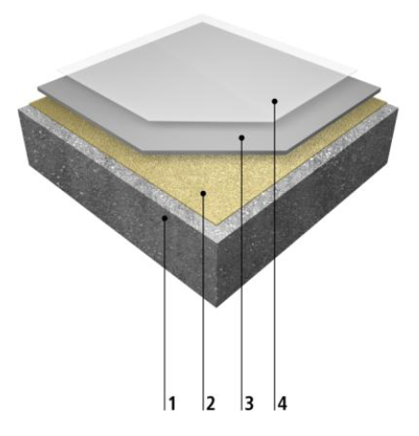
StoPox WL 100

1. Betonialusta
2. Pohjustus epoksiprimer StoPox WG 100
3. Epoksipinnoitus StoPox WL 100
4. Epoksipinnoitus StoPox WL 100

Betonialustan esikäsittely
Vanha pinnoite poistetaan esim. hiomalla timanttilaikkakoneella kovaan puhtaaseen betonipintaan saakka. Alusta imuroidaan huolellisesti pölystä yms. ennen seuraavaa työvaihetta.
Myös uusilta betonipinnoilta poistetaan sementtiliima ja tartuntaa haittaavat aineet.
Mahdolliset betonivauriot kuten lohkeamat yms. korjataan StoCrete-laasteilla.
Vedenohjaus ja kaatokorjaukset (tarvittaessa)
Lattioiden kaadot tarkistetaan ja tehdään tarvittavat kaatojen korjaukset StoCrete GM1 (3…25 mm paksuus) laastilla tai StoCrete R40 laastilla (10…50 mm paksuus). Korjattava alusta esikostutetaan ja pintaan sivellään StoCrete THp- tartuntalaasti. 1,0 mm paksuuteen. Tartuntalaastin vielä ollessa kosteaa tehdään kaadot StoCrete GM1- tai StoCrete R40 laasteilla. Laastipintaa jälkihoidetaan n. 3 vrk. esimerkiksi vesikostutuksella ja muoveilla.
Ylitasoitus (tarvittaessa)
Pienemmät kolot ja rapautumat korjataan ja lattia tasoitetaan StoCrete TF 204 S- laastilla. StoCrete TF 204 S levitetään 1,5 - 5 mm kerroksin. StoCrete TF 204 S vaatii alustan esikostutuksen vedellä. Laastipintaa jälkihoidetaan n. 3 vrk. esimerkiksi vesikostutuksella ja muoveilla.
Vaihtoehto StoCrete TF 204 S- tasoituslaastille:
Lattia ylitasoitetaan StoPox WG 100 ja kvartsihiekan 0,05 – 0,2 mm seoksella
Pohjustus
Pohjustus tehdään sementtiliimasta tai muusta tartuntaa haittaavasta aineesta puhdistetulle kuivalle betonipinnalle.
Pohjustus tehdään vesiohenteisella vesihöyryä hyvin läpäisevällä epoksipohjusteella StoPox WG 100. Työvälineenä voidaan käyttää telaa, mohairlastaa tai sivellintä.

HUOM! Hyvin pienet epätasaisuudet voidaan tasata ”luilleen” primerin ja hienon kvartsihiekan seoksella (1:1).Tällöin ei tarvita erillistä ylitasoitusta laastilla eikä toista primerikäsittelyä.
Pinnoitus
StoPox WL 100- pinnoite levitetään tasaisesti parvekkeen lattiapinnalle sekä jalkalistan päälle siten, että pinnasta tulee yhtenäinen. Pinnoitus tehdään 2:na käsittelykertana.
StoPox WL 100 pinnoitetta ohennetaan sekoittamalla siihen 10 paino-% vettä.
Työvälineenä käytetään telaa.
Pinnan somistamiseksi, tuoreelle pinnoitepinnalle voidaan sirotella StoChips värihiutaleita. Ne eivät kuitenkaan toimi riittävän hyvin luistonestokarhennuksena.
Karhennus (tarvittaessa)
Käytettäessä Sto Non-Slip karhennusta, soveltuen parhaiten asunto-parvekkeilla, pintakerrokseen StoPox WL 100:aa sekoitetaan Sto Non-Slip luistonestojauhe. Tällöin StoPox WL 100 epoksipinnoitetta ohennetaan vedellä ainoastaan 10%.
Sto Non-Slip luistonestojauhetta käytetään 3 – 5 % pinnoitteen määrästä. Sto Non-Slip luistonestojauhe toimitetaan 0,4 kg:n purkeissa, joka on sopiva annostus sellaisenaan 12 – 18 kg:n pakkauksille pinnoitetta. Jauhe annostellaan sekoituksen aikana pinnoitteeseen ja seos sekoitetaan tasalaatuiseksi. Levitys telalla, ohuena kerroksena.
Terassi- tai tuuletusparvekkeella suositellaan karhennusta kvartsihiekalla primerin päällä. Tuolloin tuoreen primerin StoPox WG 100 päälle kylvetään kvartsihiekkaa #01-0,6 mm runsaasti n. 1 – 2 kg/m². Ennen pinnoitusta poistetaan irtonainen kvartsihiekka imuroimalla.

Normaalisti käytetty hiutalesirotus StoChips värihiutaleilla voidaan tehdä luistoeston lisäksi somistamaan pintaa tai ilman luistonestoa. Hiutalesirotus tehdään välittömästi levityksen jälkeen tuoreelle pinnoitepinnalle.

Kaikissa betonirakenteiden korjauksissa on noudatettava materiaalitoimittajan antamia ohjeita.

Katso yksityiskohtaisemmat työohjeet kotisivultamme www.sto.fi Parvekelattioiden pinnoitusohjeet.

